一個女記者不經意發現的孤絕角落，讓她從此投入多年心力，隔著海峽改變了另一個村落的命運。紀錄片《索瑪花開的季節》紀錄了前中國時報記者張平宜多年來救助四川痲瘋村的歷程，日前經本報報導後，許多熱心民眾熱情捐助，見證了景氣低迷下，台灣依然不輟的愛心。
被稱為痲瘋病的漢森症患者，在台灣，他們被安置在類似樂生療養院的地方，在大陸更以村落方式被隔離，成為沒有身分證的幽靈人口，過著沒有水電與教育的生活。
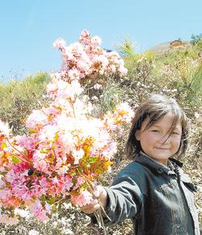
張平宜在一次採訪中發現了四川偏遠山區的痲瘋村，從此在台灣成立了「中華希望之翼協會」，投入救援行動。經過她的奔走，痲瘋村的孩子終於可以接受最基本的小學教育。台灣的樂生療養院，也因同為病友而伸出援手，捐款成立樂生獎學金，讓彼岸的痲瘋村後代也能擁有接受教育的機會。年輕導演吳兆鈞投入２年時間，將這些事蹟拍成了《索瑪花開的季節》。

